# Teoría de Transformadas

## Transformada de Fourier

**Definición**: Decimos que una función es **absolutamente integrable** cuando se cumple que:



**Proposición**: f absolutamente integrable =>



**Definición**: Sea una función absolutamente integrable. La **transformada de Fourier** de f se define como:



La transformada de Fourier es otra función de variable real, definida en todo R (aunque se puede extender a los números complejos). es el coeficiente que acompaña a la frecuencia en la descomposición de f como suma de senos y cosenos. Conocer la transformada permite recuperar la función original (salvo discontinuidades) cuando la transformada también es absolutamente integrable:



**Teorema** (**de inversión de Fourier**): Sea una función absolutamente integrable, tal que también es absolutamente integrable. Entonces:

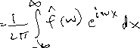

Además, si x es un punto donde f es discontinua pero existen los límites laterales:



Esto motiva la siguiente definición:

**Definición**: la **transformada inversa de Fourier** se define como:



**Observación**: esto permite extender la transformada inversa en casos en que no es absolutamente integrable:

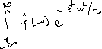

**Definición**: El producto de **convolución** de dos funciones f y g absolutamente integrables se define como:



Propiedades importantes:





















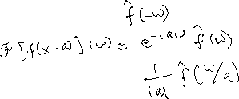

















Algunas transformadas importantes:



## Transformada de Laplace

**Definición**: Decimos que una función es de **orden exponencial**, o tiene crecimiento exponencial si



**Definición**: Sea f una función continua a trozos con crecimiento exponencial, definimos su transformada de Laplace como:



**Observación**: es una función definida en y toma valores complejos.



Con la notación del crecimiento exponencial,



Al dominio D se le denomina **Región de Convergencia**.

**Definición**: La **función de Heaviside**, H(x) se define como:



**Definición (Transformada inversa)**: Sea f una función continua a trozos con crecimiento exponencial de orden a. La transformada de Laplace inversa se define como:



Donde b se debe elegir de manera que la recta R(z) = b esté dentro de la Región de Convergencia. Es decir, b > a.

**Proposición**: Sea f una función y F su transformada de Laplace.

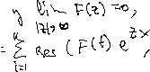

**Propiedades** más importantes:

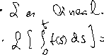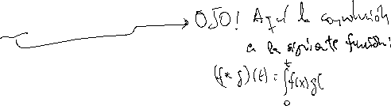

Algunas transformadas notables:



## Aplicaciones

